# KATA PENGANTAR

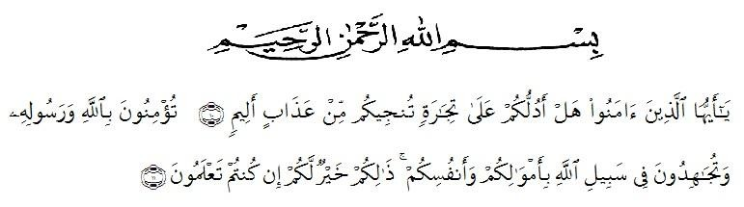

****Artinya**: *“Hay orang-orang yamg beriman, sukakah kamu aku tunjukan suatu perniagaan yang dapat menyelamatkanmu dari azab yang pedih?.(10)(yaitu) kamu beriman kepada Allah dan Rasul-Nya dan berjihad dijalan Allah dengan harta dan jiwamu, itulah yang lebih baik bagi kamu, jika kamu mengetahuinya.(11) (QS.Ash-Shaff: 10-11).”*

Segala puji dan syukur penulis panjatkan kehadiran Allah SWT.Atas limpahan rahmat dan hidayah-Nya sehingga penulis dapat menyelesaikan proposal ini dengan judul: “Tinjauan Yuridis Peralihan Hak Milik Atas Tanah Berdasarkan Pp No 24 Tahun 1997 Pada Kantor Pertanahan Kota Medan.” Selanjutnya shalawat serta salam semoga selalu tercurahkan kepada sayyidul ambiya’ (pemimpin para nabi) yaitu Baginda Nabi Besar Muhammad SAW. Dengan ucapan “Allahumma shalli’ala sayyidina Muhammad wa’ala ali sayyidina Muhammad.”

Penulis menyadari betul bahwasanya proposal penelitian ini masih sangat jauh dari kata sempurna dikarenakan keterbatasan ilmu dan pengalaman yang pribadi penulis miliki.Dalam hal ini kritik dan saran sangat penulis harapkan dari berbagai pihak, dengan catatan kritik dan saran tersebut bersifat membangun

untuk kesempurnaan proposal ini.Atas perhatian dan bimbingan Bapak/Ibu Dosen, dan para pembaca lainnya saya ucapkan terima kasih.

Medan, 05 Februari 2021. Penulis;

# DARA SRI REZEKI

NPM: 175114015

# DAFTAR ISI

|  |  |
| --- | --- |
| **KATA PENGANTAR....................................................................................**  **DAFTAR ISI...................................................................................................**  **BAB I PENDAHULUAN...............................................................................** | **i iii**  **1** |
| 1.1 Latar Belakang ............................................................................... | 1 |
| 1.2 Rumusan Masalah .......................................................................... | 6 |
| 1.3 Tujuan Penelitian............................................................................ | 6 |
| 1.4 Manfaat Penelitian.......................................................................... | 6 |
| **BAB II TINJAUAN PUSTAKA....................................................................** | **8** |
| 2.1 Gambaran Umum Peralihan Hak Milik Atas Tanah ...................... | 8 |
| 2.2 Tinjauan Umum Tentang Tanah .................................................... | 20 |
| 2.3 Ruang Lingkup Hak Atas Tanah .................................................... | 21 |
| 2.4 Beberapa Landasan Hak Milik Atas Tanah ................................... | 22 |
| **BAB III METODE PENELITIAN ..............................................................** | **24** |
| 3.1 Lokasi Penelitian ........................................................................... | 24 |
| 3.2 Jenis Penelitian .............................................................................. | 24 |
| 3.3 Sumber Data ................................................................................... | 25 |
| 3.4 Teknik Pengumpulan Data ............................................................. | 26 |
| 3.5 Teknis Analisis Data ..................................................................... | 27 |
| **BAB IV HASIL PENELITIAN DAN PEMBAHASAN .........................** | **29** |

* 1. Tinjauan Umum Tentang Badan Pertanahan Nasional Dan Kantor Pertanahan Kota Medan 29
  2. Prosedur Peralihan Hak Milik Atas Tanah Krena Tukar Menukar

di Kantor Pertanahan Kota Medan 40

* 1. Tukar Menukar Yang Tidak di Lakukan di Depan PPAT dan

|  |  |  |
| --- | --- | --- |
|  | Tidak Didaftarkan di Kantor Pertanahan ...................................... | 44 |
| **BAB V** | **KESIMPULAN DAN SARAN ...................................................** | **48** |
| 5.1 | Kesimpulan .................................................................................... | 48 |
| 5.2 | Saran............................................................................................... | 49 |
| **DAFTAR** | **PUSTAKA ....................................................................................** | **51** |